# SPENDEN- UND

**BEITRITTSERKLÄRUNG**

 Ich spende einen Betrag von €.  Ich beantrage die Mitgliedschaft im

St.-Petri-Domverein e. V. Schleswig.

Der Mindestbeitrag beträgt 30 € im Jahr.

 Ich erhöhe meinen Jahresbeitrag auf €.

Mit der Aufnahme meiner persönlichen Daten zur vereinsinternen Verwendung bin ich einverstanden.

Name: Vorname: Geboren am: Straße: PLZ/Ort:

E-Mail: Datum/Unterschrift:

# DAS AKTUELLE FÖRDERPROJEKT

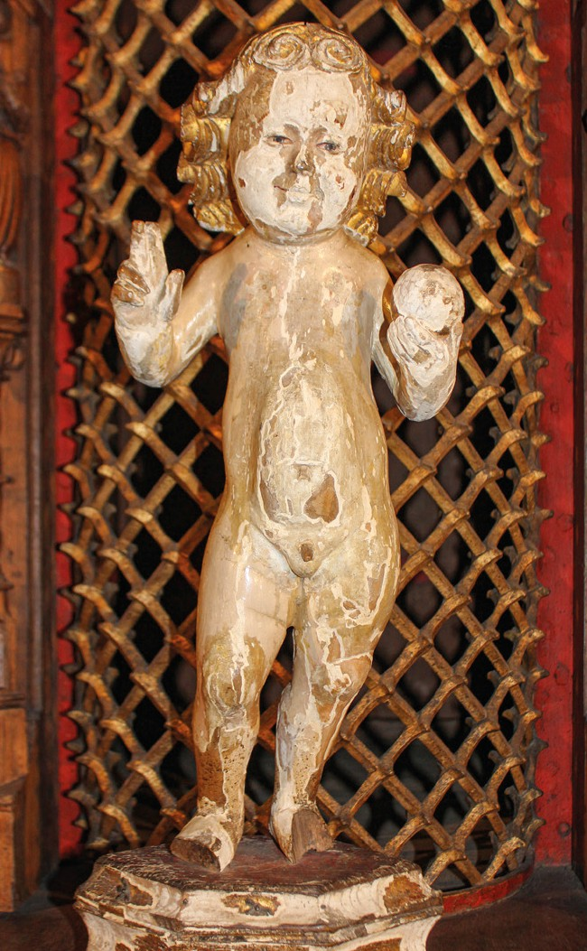

**Segnendes Christkind, Hartholz bemalt, um 1500**

Erhalten, was uns wichtig ist.

# EINZUGSERMÄCHTIGUNG

Ich ermächtige den St.-Petri-Domverein e. V. Schleswig, den Mitgliedsbeitrag bis auf Weiteres von meinem Konto abzurufen.

Kontoinhaber: IBAN:

Bank/BIC: Datum/Unterschrift:

Dieses Christkind kam 1666 zusammen mit dem Bordesholmer Altar in den Schleswiger Dom.

Schon in der Bordesholmer Klosterkirche wurde es hinter dem kostbaren Gitter in der Mitte des Altars aufbewahrt. An jedem Weihnachtsfest wird es neu eingekleidet. Eine alte Legende sagt: das Christkind weint, wenn es kein frisches Kleid bekommt.

Die Bemalung der Figur ist gefährdet und fehlt an vielen Stellen. Der St.-Petri-Domverein möchte die Restaurierung gern unterstützen. Helfen Sie mit?

ST.-PETRI-DOMVEREIN

c/o Kirchengemeinde Schleswig Norderdomstr. 4 24837 Schleswig IBAN: DE03 2175 0000 0000 0151 05

ST.-PETRI-DOMVEREIN e.V.

SCHLESWIG

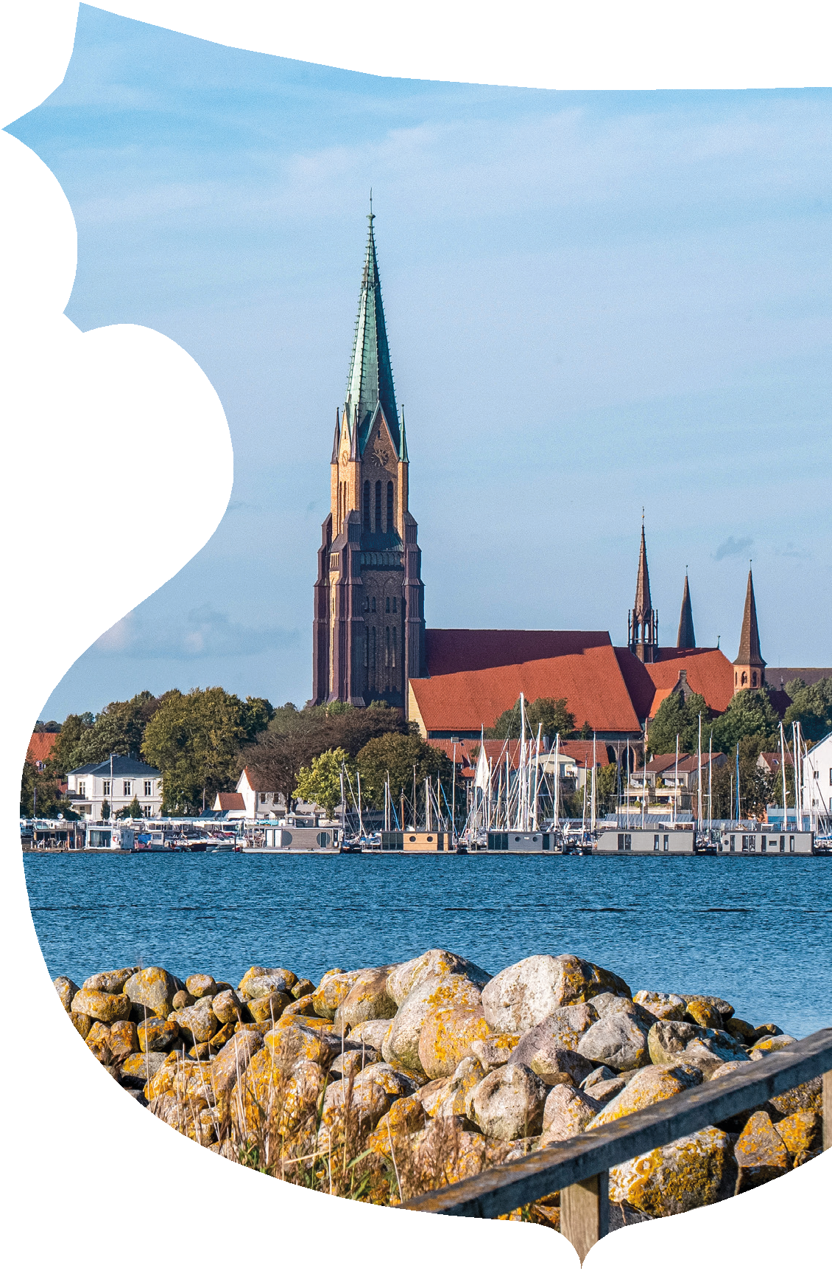

**Erhalten, was uns wichtig ist.**

**WAS FÖRDERT DER VEREIN?**

Der 1982 gegründete gemeinnützige St.-Petri-Dom- verein e. V. Schleswig unterstützt mit 95 % seiner Mitgliedsbeiträge, eingeworbenen Spenden und Verkäufen im Dom-Shop die Erhaltung der Kunstwer- ke und der Ausstattung des Schleswiger Doms.

Aus der fast 900-jährigen Geschichte dieser Kathe- drale hat sich wertvolle Ausstattung erhalten. Diese Zeugnisse einer lebendigen Glaubensgeschichte gilt es zu bewahren, damit auch die kommenden Generationen davor staunen, sich anrühren lassen und ein Teil dieser Geschichte werden können.

# WAS WURDE BEREITS GEFÖRDERT?

Seit mehr als 40 Jahren beteiligt sich der St.-Petri- Domverein an den Kosten der Konservierung und Restaurierung der Ausstattung:

So muss der Bordesholmer Altar beispielsweise alle 5–8 Jahre von Staub- und Schimmelauflagen befreit werden. Sämtliche Grabdenkmäler und Gemälde aus dem 16. und 17. Jahrhundert sind Dank der Mitwir- kung des Domvereins restauriert und vor Verfall bewahrt worden. Der Verein hat auch die Restaurie- rung einiger Altarbehänge und eines Domfensters finanziert.

**Maria mit Christuskind aus Engel aus dem**

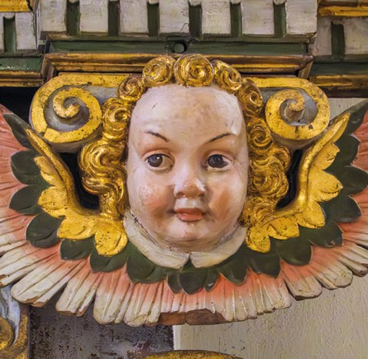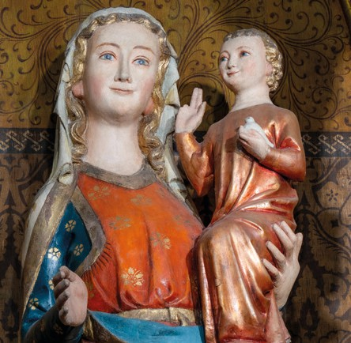

**dem Dreikönigsaltar, von 1300 Epitaph Soltau, 1610**

# WIE KÖNNEN SIE ZUR ERHALTUNG DER KUNSTWERKE BEITRAGEN?

Werden Sie Mitglied im St.-Petri-Domverein!

Selbstverständlich können Sie den Mitgliedsbeitrag individuell erhöhen, eine Spende geben oder eine Mitgliedschaft verschenken. Oder unterstützen Sie den ehrenamtlich geführten St.-Petri-Domverein mit Ihren Ideen, Ihrem Rat und Engagement.

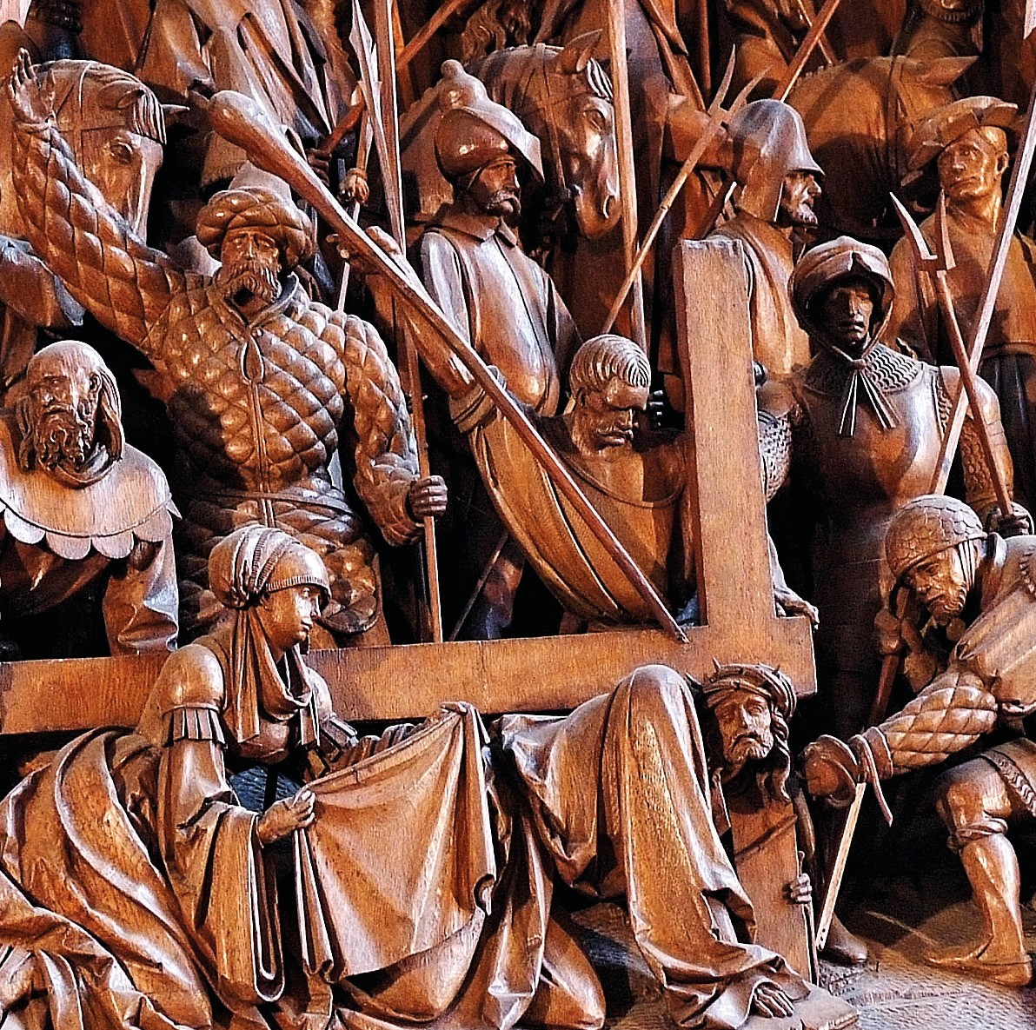

**Mittelteil der Kreuztragung aus dem Bordesholmer Altar von 1521**

*Auch unsere Kinder und Enkelkinder sollen in dieser besonderen Kirche noch Stille finden, singen und beten können, Menschen treffen, Gemeinschaft finden, den Glauben früherer Generationen spüren und ihn in der großen Kunst*

*erkennen können. Dafür setzen wir uns im Vorstand ein.*

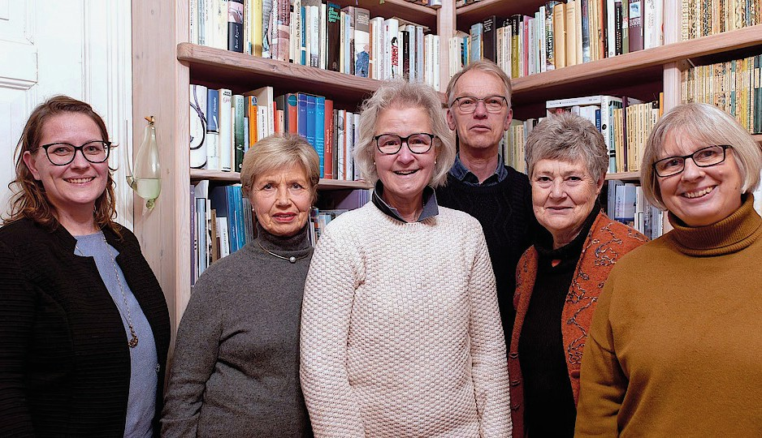

**Der Vorstand des St. Petri-Domvereins (von links nach rechts): Amrei Magdanz, Angela Meinhardt, Ursula Lins, Markus Pertiet, Christa Colberg-Hadré, Christiana Lasch-Pittkowski.**

**Es fehlt Dr. Edda Hevers.**

**Der St.-Petri-Domverein ist seit 1982 ein unverzichtbarer Partner der Nordkirche und der Kirchengemeinde Schleswig bei der Erhaltung des Schleswiger Doms.**

**Aktuelle Informationen über den Verein finden Sie auch auf der Website der Kirchengemeinde Schleswig.**

[www.kirchengemeinde-schleswig.de/spenden/foerdervereine/st-petri-domverein](http://www.kirchengemeinde-schleswig.de/spenden/foerdervereine/st-petri-domverein)